IE LA SALLE DE CAMPOAMOR.

ESTRUCTURA TALLER DE COMPETENCIAS PARA ACOMPAÑAMIENTO DE ESTUDIANTES, EN AUSENCIAS EVENTUALES.
GESTIÓN ACADEMICO PEDAGOGICA. No. 2 PERIODO: 4° AÑO: 2020
Grados: SEXTO Área: GEOMETRIA Áreas Transversales: Lengua Castellana, Sociales, Ciencias naturales, Artística
Elabora: Jorge Arroyave.
TIEMPO: 2 periodos.
COMPETENCIAS: Aplicar la Clasificación, cuadriláteros regulares e Cuadriláteros irregulares en la vida cotidiana y sus mediciones.
PROPÓSITO: Comprender la Clasificación, cuadriláteros regulares e Cuadriláteros irregulares en la vida cotidiana y sus mediciones
TEMA: Clasificación, cuadriláteros regulares e Cuadriláteros irregulares
DESARROLLO: Se Clasifican los cuadriláteros regulares e Cuadriláteros irregulares en la vida cotidiana y sus medicines.

EVALUACIÓN: Identificar los cuadriláteros regulares e irregulares en las acciones en la vida cotidiana y medirlos, realizarlo en tu cuaderno.

EL AREA. Es la medición de las figuras por dentro. Se mide en unidades cuadradas porque ya son dos dimensiones.

Area del triángulo= Base x altura

2

Area del rectángulo= base x altura

o largo x ancho

Area del cuadrado= lado x lado o lado²

El área del círculo. $A=πr^{2}$ Siendo $π$ (pi) = 3,1416.

Desarrollo de la actividad.

Realízalo en tu cuaderno cada dibujo en escala y las operaciones del área.

- Una cancha de futbol tiene de largo 49 mts y de ancho 21 mts, se quiere saber cuál es el área.

- Una torta de cumpleaños tiene de largo 78 cms y de ancho 57 cms. ¿cuál es su área en la parte superior?

- Mi cuaderno mide de largo 47 cms y de ancho 19 cms. ¿Cuál es el área de la hoja en que voy a copiar?

- Un cuadrado tiene 97 cms de lado. ¿Cuál es su área?

- Un triángulo tiene todos sus lados de 5 mts. Cuál es su área si la altura mide 4.5 cms?

- Un triángulo tiene de base 10 cm de base y de altura 7 cms. Cuál es su área?

- La figura anterior es un terreno que su largo es 124 mts y el ancho son 72 mts. cuáles su área?

- Una torre trianguar se apoya en una base de 36 mts y la altura es 83 mts, Cuál es su área?

- Una circulo que tiene de radio 14 cms, ¿Cuál es el área?

- Una piscina redonda que tiene 29 mts de radio, cuá es su área?

- Una tapa del tarro que tiene de radio 15 cms. Cuál es su área?

- El cuadro de la foto de la finca tiene de lado 134 cms. Cuál es el área?

Bibliografía.
www.geogebra.com
www.aulafacil.com
www.colombiaaprende.edu.co
www.google.com

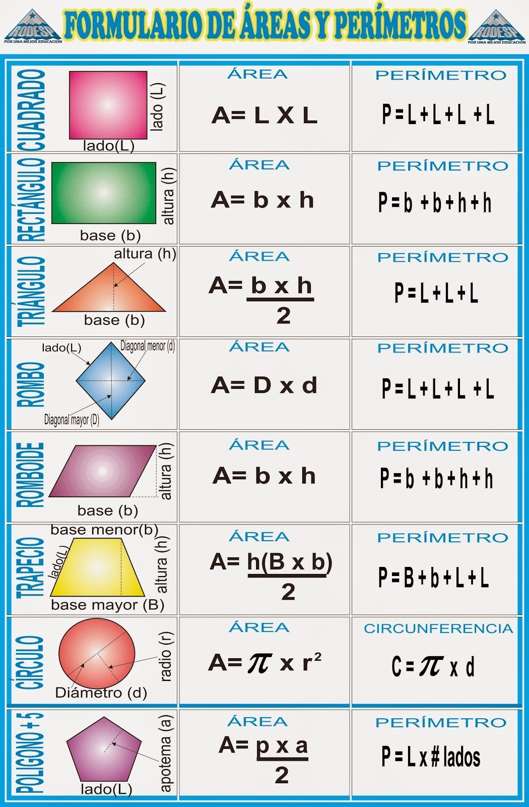
Para Ustedes mis deseos de bienestar y salud.
Cualquier inquietud, favor remitirla vía correo electrónico para su solución y asesorarlos.
Los convoco a participar en las actividades para que mejoremos el rendimiento académico.
Recuerda que mi correo es profematematicas85@gmail.com

Feliz día.
Jorge Luis.

